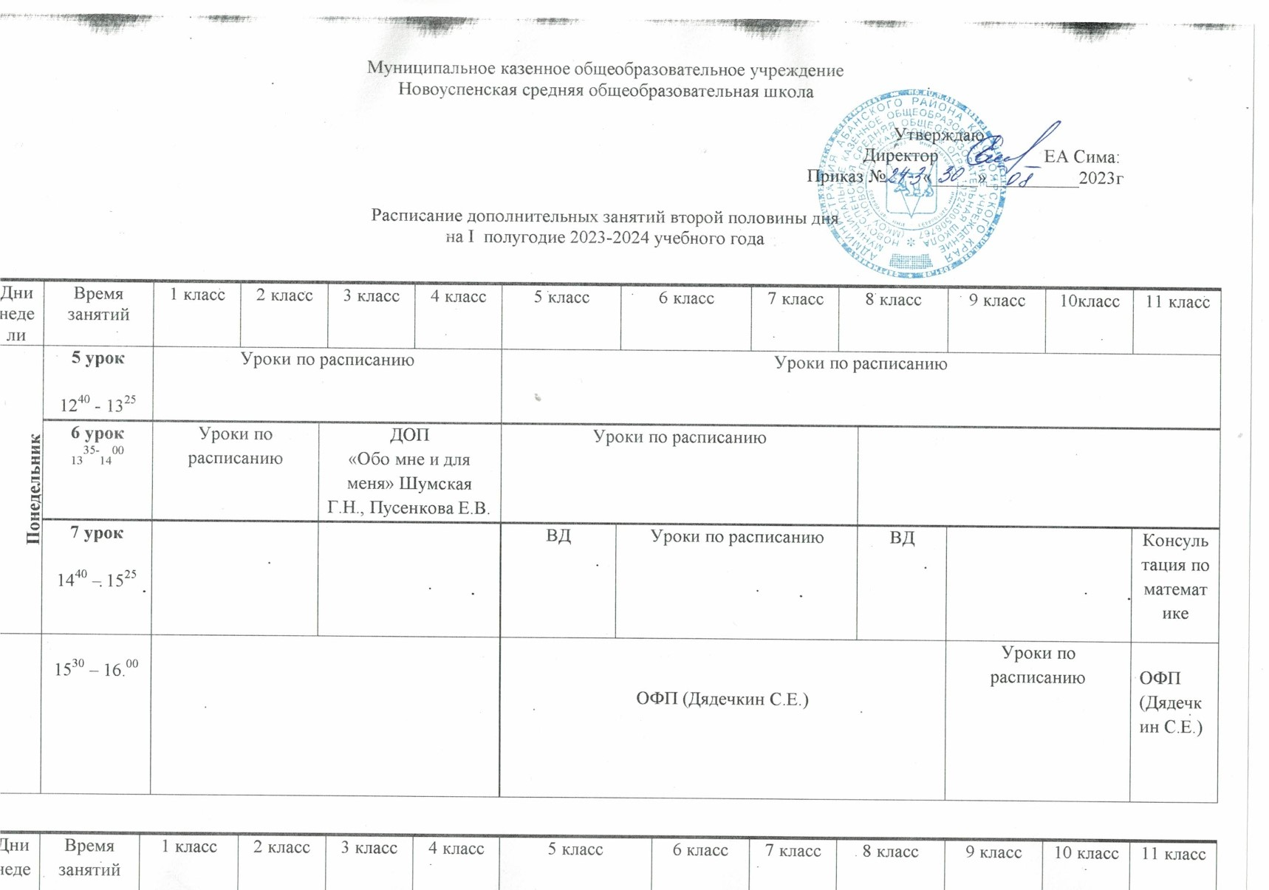

Дни недели | Время занятий | 1 класс | 2 класс | 3 класс | 4 класс | 5 класс | 6 класс |  | 7 класс | 8 класс | 9 класс | 10 класс | 11 класс
Вторник | 5 урок  12⁴⁰ - 13²⁵ | ВД | Уроки по расписанию |  |  | Уроки по расписанию
Вторник | 6 урок  13⁴⁵ – 14³⁰ | Работа педагога-психолога | ВД |  |  | Уроки по расписанию
Вторник | 7 урок  14⁴⁰ – 15²⁵ |  |  |  |  | Уроки по расписанию
 | 15³⁰ –16.¹⁵ |  |  |  |  | ВД «Школьный театр» |  | Юнармия (Дядечкин С.Е.)  Мероприятие Артеменко В.М |  |  | Консультация по обществознанию  Юнармия (Дядечкин С.Е.)  Мероприятие Артеменко В.М | Индивидуальный проект  Юнармия (Дядечкин С.Е.)  Мероприятие Артеменко В.М | Юнармия (Дядечкин С.Е.)  Мероприятие Артеменко В.М

Дни недели | Время занятий | 1 класс | 2 класс | 3 класс | 4 класс | 5 класс | 6 класс |  | 7 класс |  |  |  | 8 класс | 9 класс | 10 класс | 11 класс
Среда | 5 урок  12⁴⁰ – 13²⁵ | Уроки по расписанию |  |  |  | Уроки по расписанию
Среда | 6 урок  13⁴⁵ – 14³⁰ | ДО "Тропинка по миру профессий" | ВД |  |  | Уроки по расписанию |  | ВД «Школьный театр» |  | Уроки по расписанию
Среда | 7 урок  14⁴⁰ – 15²⁵ |  |  |  |  | Работа социального педагога |  | ВД «Личностный рост» |  |  | Уроки по расписанию
 | 8 урок  15³⁰ – 16¹⁵ |  |  |  |  | Работа педагога-психолога |  |  |  |  |  | Уроки по расписанию |  | Консультация по информатике | Уроки по расписанию

Дни недели | Время занятий | 1 класс | 2 класс | 3 класс | 4 класс | 5 класс |  | 6 класс |  | 7 класс | 8 класс | 9 класс |  | 10 класс | 11 класс
 | 5 урок  12²⁰- 13⁰⁰ | Уроки по расписанию |  |  |  | Уроки по расписанию |  |  | ВД Россия-мои горизонты |  |  | Уроки по расписанию
четверг  Четверг | 6 урок  13¹⁵ – 13⁵⁵ |  |  |  |  | Уроки по расписанию |  |  |  |  |  |  |  | УПК
четверг  Четверг | 7 урок  14⁰⁵ – 14⁴⁵ |  |  |  |  | ВД Личностный рост | ВД Россия-мои горизонты |  |  | Уроки по расписанию |  |  | ВД Россия-мои горизонты
 | 8 урок  15⁰⁰ – 15⁴⁰ |  |  |  |  | Мероприятие педагога-организатора ОБЖ (Дядечкин С.Е)  Мероприятие Артеменко В.М |  |  |  |  | Уроки по расписанию |  | Мероприятие педагога-организатора ОБЖ (Дядечкин С.Е)

Дни недели | Время занятий | 1 класс |  | 2 класс | 3 класс | 4 класс | 5 класс |  | 6 класс | 7 класс |  | 8 класс | 9 класс | 10 класс |  | 11 класс
Пятница | 5 урок  12⁴⁰ - 13²⁵ | ВД | Уроки по расписанию |  |  |  | Уроки по расписанию
Пятница | 6 урок  13⁴⁵ – 14³⁰ |  |  | ВД | Уроки по расписанию |  | Уроки по расписанию
Пятница | 7 урок  14⁴⁵ – 15³⁰ | Мероприятие Артеменко В.М |  |  | ВД |  | ДО «Исследователи» | Уроки по расписанию
 | 8 урок  15³⁰ – 16.¹⁵ |  |  |  |  |  | Работа педагога-психолога,  социального педагога |  |  |  | Уроки по расписанию | Работа педагога-психолога,  социального педагога | ВД Принципы математики | ВД Россия-мои горизонты | ВД функциональная грамотность

